# 系统具体展示

## 整体界面介绍

整体页面主要由三部分组成：

* 占有面积最大的是行程可视化部分的主体——现代可交互地图部分，右上角为在该地图上可以叠加的图层。
* 地图下方是用于筛选行程具体时间的时间轴以及查询按键
* 右侧则为展示具体行程内容的展示栏，如事件、具体时间、天气、原文描述、风土人情等

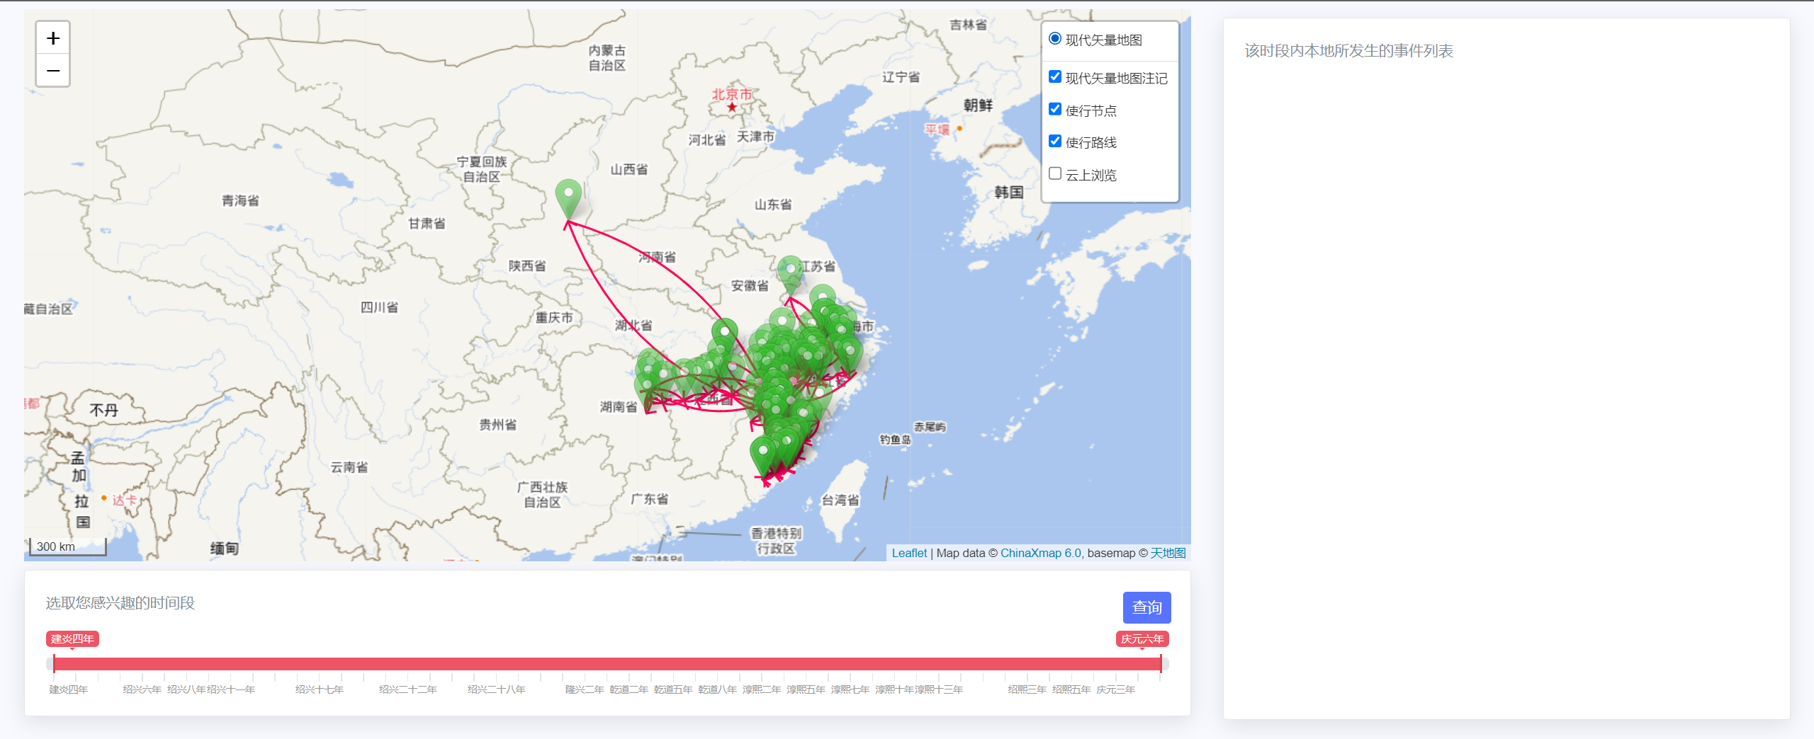

## 具体介绍每个部分的交互

### 主地图部分

* 图层元素叠加
  + 右上角的图层叠加选项，当鼠标悬浮时会出现可选择的图层列表，各个图层默认是全开启的
* 各个图层的对应元素
  + 地图标记图层
    - 简介
      * 为现代地图设置下各个区域对应的行政区域名，因为该服务来自于天地图，所以地图精细程度可以划分到与各现有地图应用一致。
    - 截图
      * 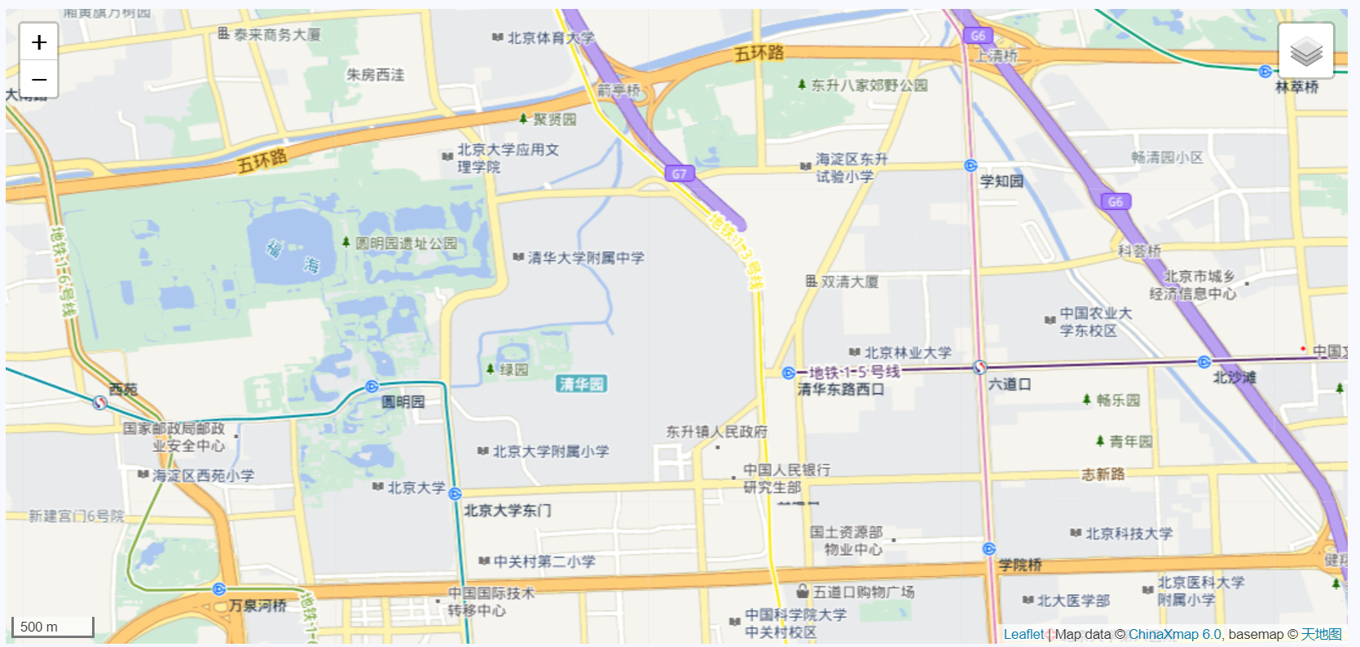
    - 交互
      * 可以通过滚轮滑动后左上角的放大缩小按键来实现比例尺的调节，在地图上点击并拖动可以实现视野框的移动。
  + 使行节点图层
    - 简介
      * 该图层中每一个标记标志了热河日记中经历过的的地点，在大比例尺条件下，可以判断行程的在地理位置上的密度分布和趋向性
    - 截图
      * 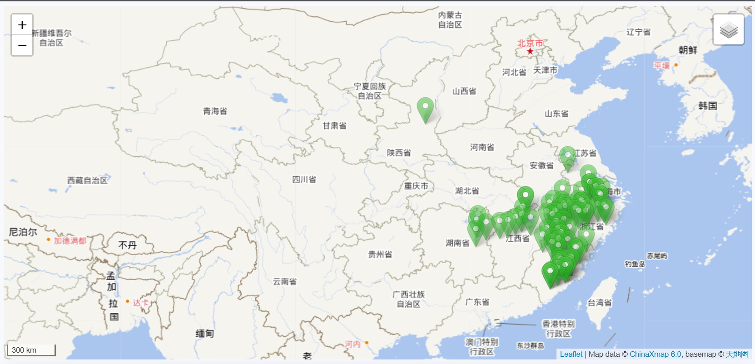
    - 交互
      * 可以点击使行节点进行定位，点击后将地图中心调整到节点处并调节比例尺，展示周围更为详细的地理信息，同时展示文中记载的途径点的具体名称。
        + 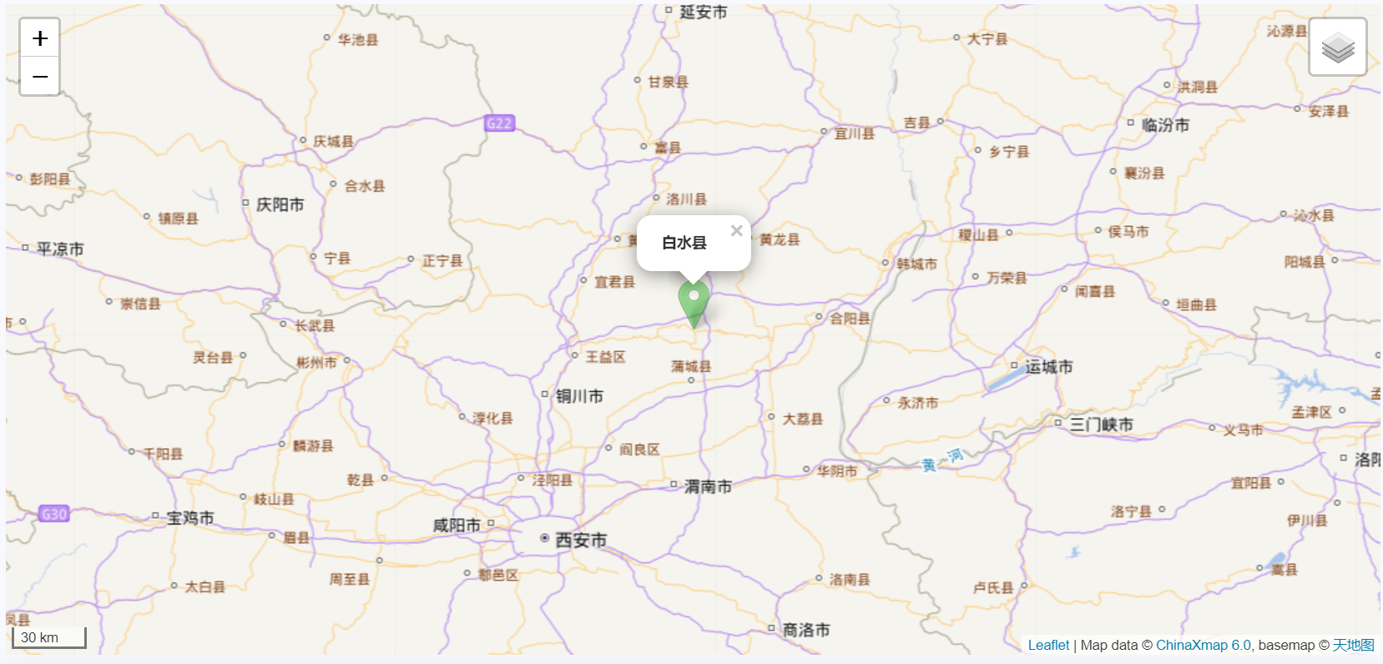
    - 右侧事件展示框将展示点击节点所对应的地点发生的、限制时间内的具体事件。
      * 
  + 使行路线图层
    - 简介
    - 截图
      * 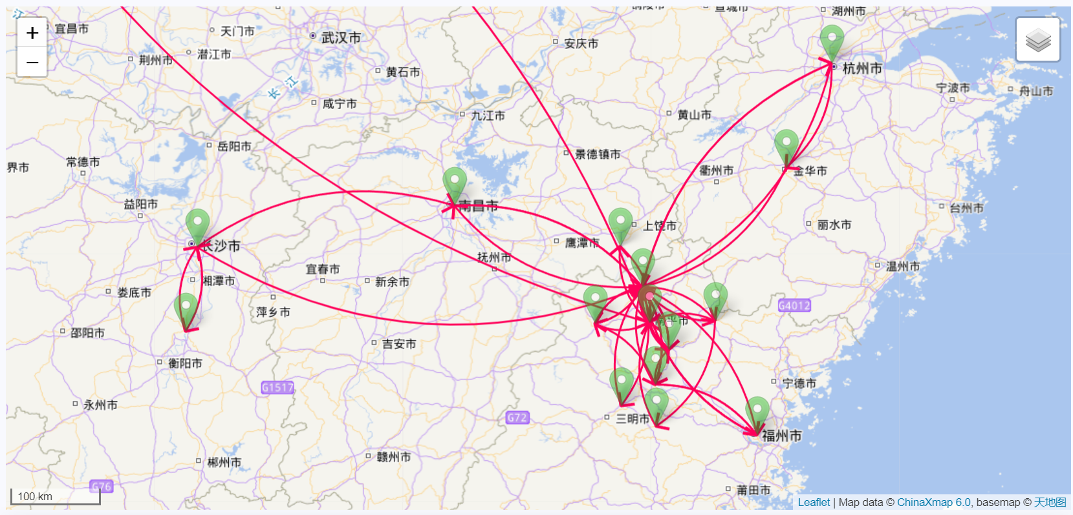
    - 交互